https://zhuanlan.zhihu.com/p/59998696
（之前一直没成功，卡在了

）

https://www.cnblogs.com/inuyasha1027/p/matlab_1.html

Mex实例学习
https://blog.csdn.net/weixin_44182878/article/details/93201638
https://blog.csdn.net/zhangfuliang123/article/details/73064981

Mex和mex函数
函数一览表
http://blog.sina.com.cn/s/blog_8c0d8a810101a2t7.html

https://www.mathworks.com/help/matlab/matlab-api-for-c.html
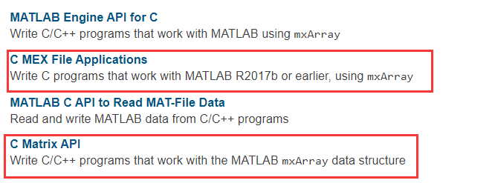
中文版
https://ww2.mathworks.cn/help/matlab/cc-mx-matrix-library.html?s_tid=CRUX_lftnav
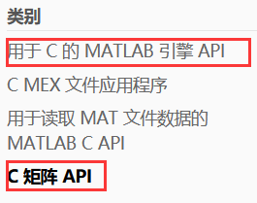
例子代码
https://ww2.mathworks.cn/help/matlab/matlab_external/table-of-mex-file-source-code-files.html
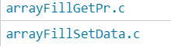

标准模板库（STL）
https://www.runoob.com/cplusplus/cpp-stl-tutorial.html

